Wtorek 28.04.2020r.
Temat kompleksowy : Moja mała ojczyzna

1. Kto ty jesteś? Spróbuj zapamiętać i odpowiedzieć.

Kto ty jesteś?
- Polak mały.
Jaki znak twój?
- Orzeł biały.
Gdzie ty mieszkasz?
- Między swymi.
W jakim kraju?
- W polskiej ziemi.
Czym ta ziemia?
- Mą ojczyzną.
Czym zdobyta?
- Krwią i blizną.
Czy ją kochasz?
- Kocham szczerze.
A w co wierzysz?
- W Polskę wierzę.

2. Co to strój ludowy?

Polskie stroje ludowe to stroje, które bardzo dawno temu ubierano podczas różnych ważnych wydarzeń lub świąt w Polsce. Nie był to strój w którym chodziło się na co dzień. Gdzie dziś można zobaczyć stroje ludowe? Dziś stroje ludowe możemy zobaczyć podczas różnych występów artystycznych zespołów ludowych.

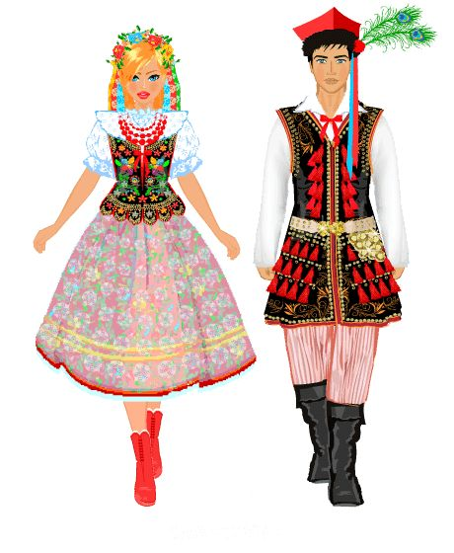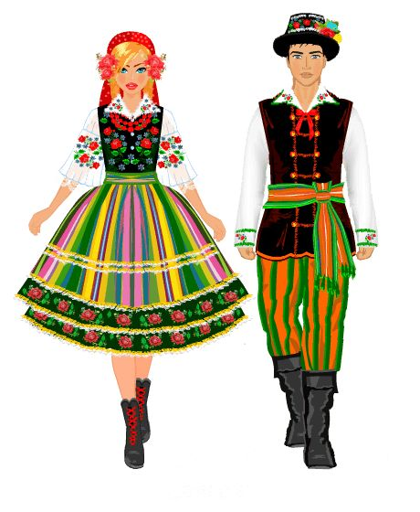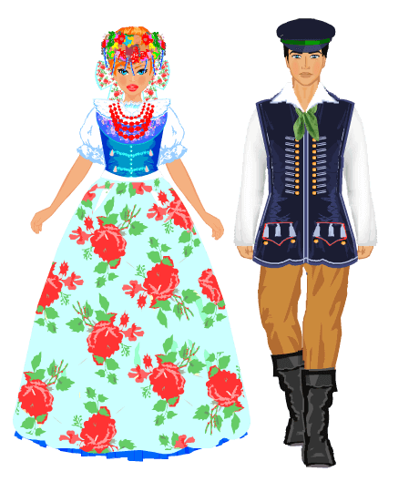
STRÓJ KRAKOWSKI STRÓJ ŁOWICKI STRÓJ ŚLĄSKI

3. Pokoloruj ludowy strój rzeszowski według wzoru.

